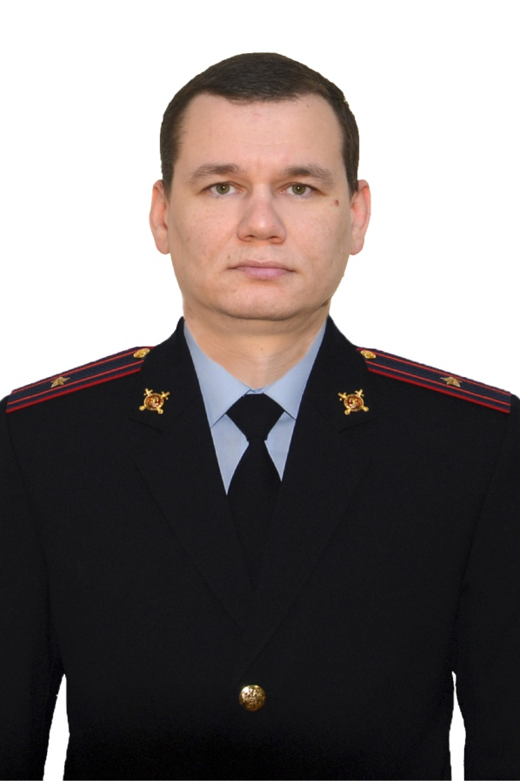 | Административный участок №1  Старший участковый уполномоченный майор полиции  Паршуков Павел Анатольевич Телефон 89993681909  (дополнительный участок приказ №81 от 27.03.2023 г.)  Участковый пункт полиции №1  Улица Садовая, 24 (57.018768$°$, 61.463979$°$)  Телефон 8(34365) 7-82-43  Улицы: Обогатителей, ул. Островского, ул. П. Морозова, ул. З. Космодемьянской, ул. Чайкиной, ул. Больничная, ул. Пушкина, ул. Дачная, ул. Нагорная, ул. 8-е Марта нечетная сторона, ул. Забойщиков, ул. Луговая, ул. Чкалова /четная с 2-72, нечетная с 1-39/, ул. Серова, ул. Папанина, ул. Осипенко, ул.Луначарского, ул. Горняков/четная с 8-68, нечетная с 11-25/, ул. Коммуны /четная с 20/, ул. Свердлова четная – вся, нечетная с 1 по 51, ул. Володарского, ул. Кошевого, ул. Горького, ул. Садовая с 20 по 24, ул. Толстого, ул. Северная, ул. Изумрудная, ул. Восточная, ул. Парковая, пер. Обогатителей, пер. Больничный, пер. Северный, пер. Крупской, пер. Пушкина, пер. Дачный, пер. Нагорный, пер. Свердлова, пер. Садовый, пер.Горняков  Все предприятия, учреждения и организации расположенные на данном административном участке.
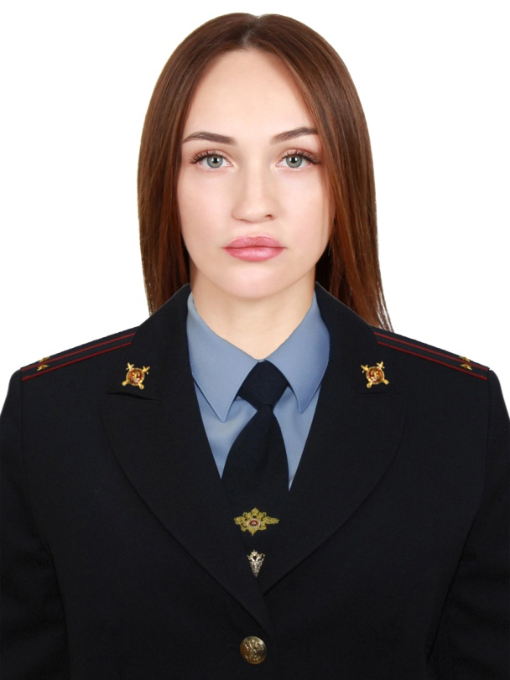 | Административный участок №2  Участковый уполномоченный лейтенант полиции  Коченгина Елизавета Андреевна Телефон: 89923468746  Участковый пункт полиции №1  Улица Садовая, 24 (57.018768$°$, 61.463979$°$)  Телефон 8(34365) 7-82-43  Улицы: Ленина, нечётная с 1 по 13 дом, Победы, чётная со 2 по 16 дом, Садовая, нечётная с 13 по 21 дом, Чкалова, нечетная с 41 по 55 дом и чётная с 74 по 80 дом, Уральская 79/1.  Все предприятия, учреждения и организации расположенные на данном административном участке.  Декрет. Выход на службу 20.04.2023 г.

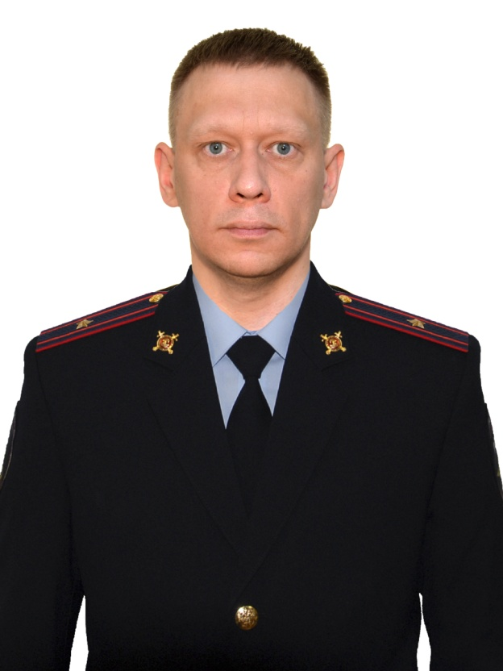 | Административный участок №3  Старший участковый уполномоченный майор полиции  Буньков Семен Михайлович Телефон: 89993681911  Участковый пункт полиции №1  Улица Уральская, 80 (57.014859$°$, 61.470372$°$)  Телефон 8(34365) 7-61-43  Улицы: Ленинградская, четная со 2 по 6, Комсомольская, Уральская, четная со 62 по 82, нечетная с 77 по 85, Промышленная, 51, 53, Садовая, нечетная с 1 по 11.  Все предприятия, учреждения и организации расположенные на данном административном участке.
Административный участок №4
Старший участковый уполномоченный майор полиции
Паршуков Павел Анатольевич Телефон: 89993681909
Участковый пункт полиции №1
Улица Садовая, 24 (57.018768$°$, 61.463979$°$)
Телефон 8(34365) 7-82-43

Улицы: Садовая, четная с 26 по 44, Королева, нечетная с 1 по 21, 8 Марта, четная с 2 по 20, Московская, нечетная, с 1 по 17, четная, со 2 по 24, Лермонтова, нечетная, с 1 по 19, Некрасова, нечетная, с 9 по 27, четная с 38 по 64.
Все предприятия, учреждения и организации расположенные на данном административном участке.

Вакантный | Административный участок №5  Участковый пункт полиции №1  Улица Садовая, 24 (57.018768$°$, 61.463979$°$)  Телефон 8(34365) 7-82-43  Дежурная часть МО «Асбестовский» улица Королёва 22 Телефон 8(34365) 2-04-02  Улицы: Победы чётная сторона с 18 по 30 дом, Ленина чётная сторона со 2 по 10 дом, Садовая нечётная сторона с 23 по 41 дом, Московская чётная сторона с 26-30 и нечётная с 19 по 25 дом, Королёва нечётная с 23 по 29/3  Все предприятия, учреждения и организации расположенные на данном административном участке.
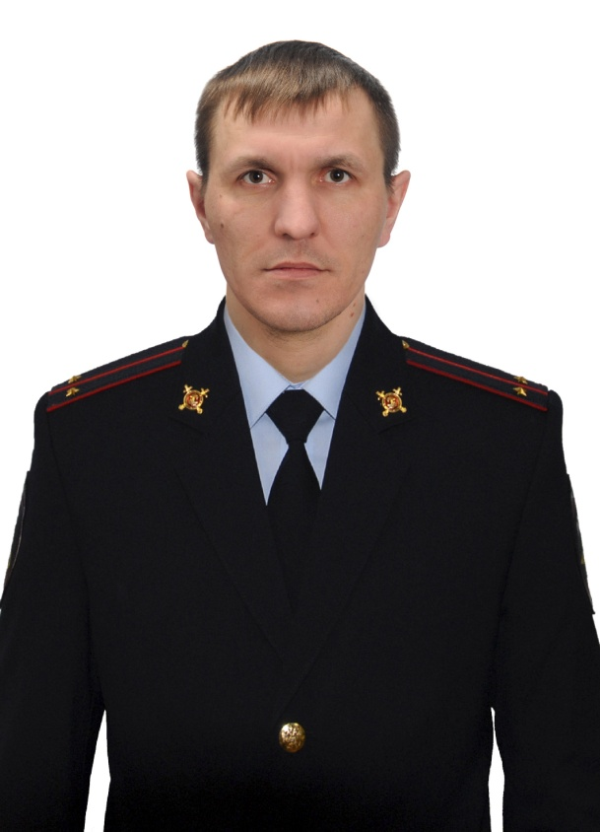 | Административный участок №6  Участковый уполномоченный лейтенант полиции  Измоденов Евгений Владимирович Телефон: 8932607351  (дополнительный участок приказ №81 от 27.03.2023 г.)  Участковый пункт полиции №1  Улица Садовая, 24 (57.018768$°$, 61.463979$°$)  Телефон 8(34365) 7-82-43  Улицы: Победы, нечётная с 1 по 23 дом, Уральская, нечётная 69, 71 и 73 дом, Ленинградская, чётная с 8 по 26 дом до улицы Мира. Ленина, 12, 14, 15, 17, 19, 19, 21, 23. ТЦ «Райт», «Детский верёвочный парк» и стадион «Ураласбест»

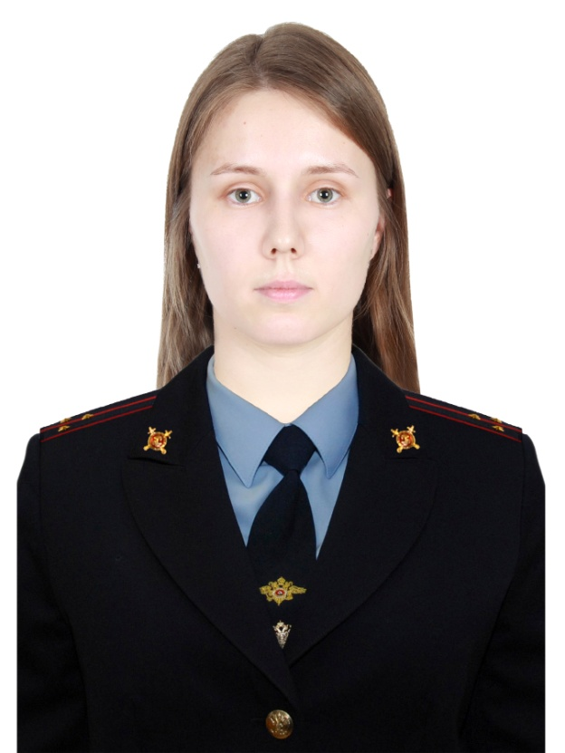 | Административный участок №7  Участковый уполномоченный старший лейтенант полиции  Корелина Юлия Игоревна Телефон: 89221536435  Участковый пункт полиции №1  Улица Садовая, 24 (57.018768$°$, 61.463979$°$)  Телефон 8(34365) 7-82-43  П. Лесозавод, п. Ново-Кирпичный, п. Ново-Окунево,  п. Ст. Окунево, микрорайон «Заречный».  До территории, граничащей с территориями Малышевского, Рефтинского отделений полиции, территорией комбината ОАО «Ураласбест» (адм. участок №28, адм. участка №1)  Все предприятия, учреждения и организации расположенные на данном административном участке.
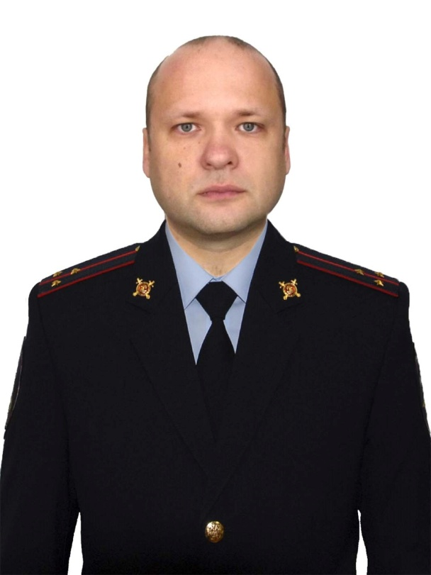 | Административный участок №8  Участковый уполномоченный старший лейтенант полиции  Токарев Юрий Олегович Телефон: 89993681882  Участковый пункт полиции №2  Улица Мира, 2 (57.012778$°$, 61.447980$°$)  Телефон 8(34365) 2-89-71  Улицы: Мира, 6, 6/1, 6/2, 6/3, 6/4, 8, 8/1, 8/2, 8/3, 8/4, Ладыженского, 30  Все предприятия, учреждения и организации расположенные на данном административном участке.

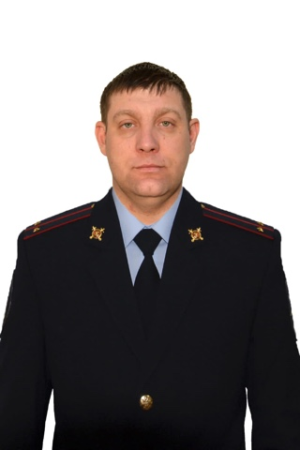 | Административный участок №9  Участковый уполномоченный лейтенант полиции Дрожжин Александр Николаевич Телефон: 909-000-30-78  (дополнительный участок приказ №58 от 03.03.2023 г.)  Участковый пункт полиции №2 (57.012778$°$, 61.447980$°$)  Улица Мира, 2  Телефон 8(34365) 2-89-71  Улицы: Мира, 5/1, 5/2, 7, 7/1, 7/2, 7/3, 9, 9/1, 11, 11/1, 11/2, 11/3, 13. Ладыженского 26 и 28. Ленинградская 31  Все предприятия, учреждения и организации расположенные на данном административном участке.
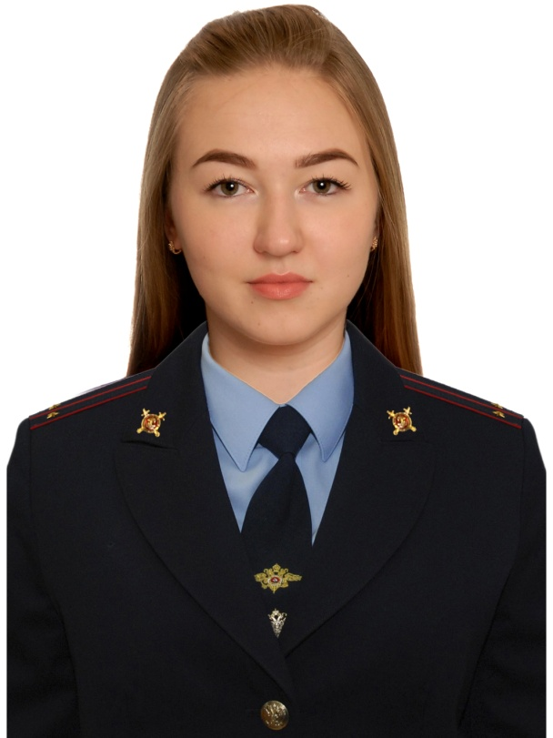 | Административный участок №10  Участковый уполномоченный лейтенант полиции  Пергушева Дарья Ивановна Телефон: 89826425549 (Дополнительный участок приказ №60 от 07.03.2023 г.)  Участковый пункт полиции №3  Улица Челюскинцев, 15 (57.003089$°$, 61.458908$°$)  Телефон 8(34365) 6-13-17  Улицы: Мира, 9/2, 7/4. Ладыженского, чётная с 8 по 24. Ленинградская, с 21/2 по 29. Ленина, 26/3, 24/1, 20/3, ОУ №4 (школа), ОУ №24 (школа), ОУ №5 (школа), Центр «Семья». Стоматологическая и детская поликлиники.  Все предприятия, учреждения и организации расположенные на данном административном участке.

Административный участок №11
Участковый уполномоченный лейтенант полиции Дрожжин Александр Николаевич Телефон: 909-000-30-78
Участковый пункт полиции №2 (57.012778$°$, 61.447980$°$)
Улица Мира, 2
Телефон 8(34365) 2-89-71

Улицы: пр. Ленина четная с 16 по 36 кроме 20/3,24/1,26/3/, ул. Ленинградская с 19 по 21/1, ул. Ладыженского 2, 4, 6
Все предприятия, учреждения и организации расположенные на данном административном участке.

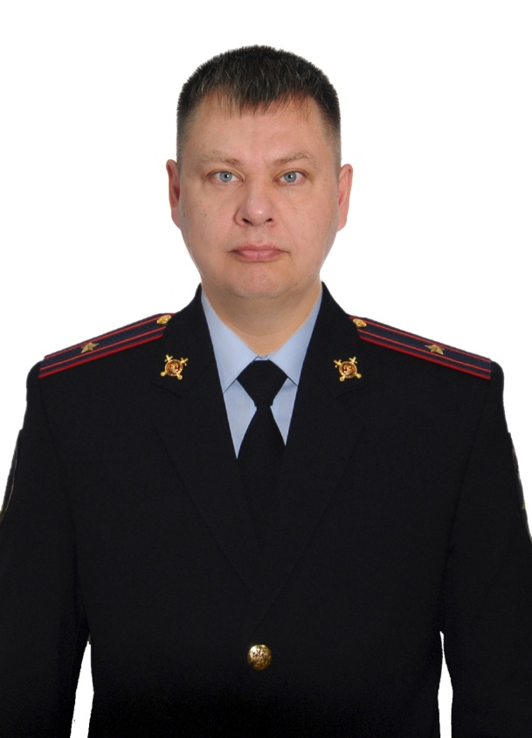 | Административный участок №12  Старший участковый уполномоченный майор полиции  Чемякин Денис Михайлович Телефон 89993681884  Участковый пункт полиции №2 (57.012778$°$, 61.447980$°$)  Улица Мира, 2  Телефон 8(34365) 2-89-71  Улицы: пр. Ленина /нечетная с 25 по 47/, ул. Ленинградская /нечетная с 11 по 17/, ул. Советская /четная с 12 по 22/, ул. Войкова 67-73), ОУ №11, ОУ№21, АПТ, «Детский дом».

Вакантный | Административный участок №13  Участковый пункт полиции №2 (57.012778$°$, 61.447980$°$)  Улица Мира, 2  Телефон 8(34365) 2-89-71  Дежурная часть МО «Асбестовский» улица Королёва 22 Телефон 8(34365) 2-04-02  Улицы: Ленинградская /нечетная с 1 по 9/, ул.Войкова /четная с 62 по 70/, ул.Советская 2, 6,8, 10, ул. Уральская /нечетная с 61 по 67, четная с 54 по 60/, пер. 19 квартал, ул. Р. Молодежи), к/т "Прогресс", Предприятия и организации, находящиеся на участке, в том числе частные, Асбестовский колледж искусств, музыкальная школа, АПТ, ЗАГС, городская библиотека, Энергоуправление.
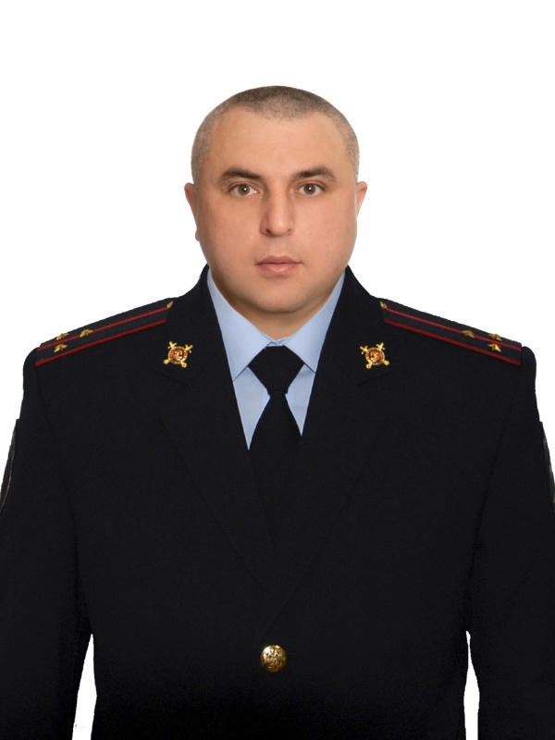 | Административный участок №14  Участковый уполномоченный старший лейтенант полиции  Курбанов Исмаил Узунович Телефон 89993681890  (дополнительный участок приказ №92 от 05.04.2023 г.)  Участковый пункт полиции №2 (57.012778$°$, 61.447980$°$)  Улица Мира, 2  Телефон 8(34365) 2-89-71  Улицы: Поселок Черемша. ОУ N 16, медпункт, гараж быткомбината, меховое ателье, цех по ремонту мебели, лесничество, ГСК, коллективные сады, база отдыха «Бодрость».  Все предприятия, учреждения и организации расположенные на данном административном участке.

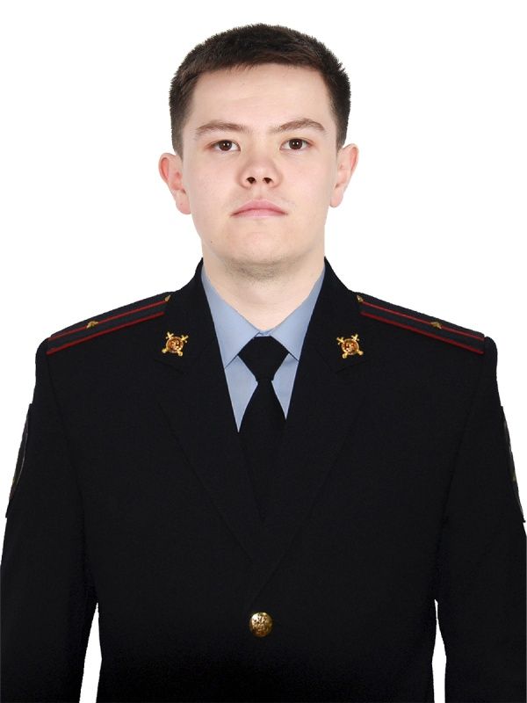 | Административный участок №15  Участковый уполномоченный младший лейтенант полиции  Фархадшин Вячеслав Айдарович Телефон: 89221242879  Участковый пункт полиции №2 (57.012778$°$, 61.447980$°$)  Улица Мира, 2  Телефон 8(34365) 2-89-71  Улицы: Плеханова 1, 3, 3/1, 5, 5/1, 7, ул.Ленинградская 39,39/1, 39/2), р/к "Нептун", магазин "Восход", церковь, ОУ (Школа) №9.  Все предприятия, учреждения и организации расположенные на данном административном участке.
Административный участок №16
Участковый уполномоченный старший лейтенант полиции Курбанов Исмаил Узунович Телефон 89993681890
Участковый пункт полиции №2 (57.012778$°$, 61.447980$°$)
Улица Мира, 2
Телефон 8(34365) 2-89-71

Улицы: Мира, 2, 4, 4/1, 4/2, 4/3, 4/4, Ленинградская, 35, 35/1, 35/2, 37/1, 37/2, ОПС №13, Сберкасса №1769/045, Профсоюзная библиотека.
Все предприятия, учреждения и организации расположенные на данном административном участке.

Вакантный | Административный участок №17  Участковый пункт полиции №2 (57.012778$°$, 61.447980$°$)  Улица Мира, 2 Телефон: 8(34365) 2-89-71  Дежурная часть МО «Асбестовский» улица Королёва 22 Телефон 8(34365) 2-04-02  Улицы: Мира с 1,3,5,3/1,3/2, ул. Ленинградская 33, 33-а, ОПС№ 9.  Все предприятия, учреждения и организации расположенные на данном административном участке.
Административный участок №18
Участковый уполномоченный лейтенант полиции
Пергушева Дарья Ивановна Телефон: 89826425549
Участковый пункт полиции №3
Улица Челюскинцев, 15 (57.003089$°$, 61.458908$°$)
Телефон 8(34365) 6-13-17

Пос. Красноармейский. Предприятия и организации, находящиеся на участке, в том числе частные, Автошкола РОСТО, Автосервис, ГСК 1, 2, 3, 4, 6, 26, 30, Горгаз, Автовокзал, завод АТИ, Гормолокозавод, мясокомбинат, цех по розливу пива, Хлебозавод, гаражи завода АТИ, база малой механизации,, КБО, СУ-2, ГИБДД, фарфоровый цех, автоколонна 1, 2, РМЗ, ЖБИК, АМУ, Общество слепых, ул. Заводская 2-50. До границ с пос. Островной, Березовского района, границ территории г. Заречный, границ административных участков № 14, 21, 22, 25, 29.
Все предприятия, учреждения и организации расположенные на данном административном участке.

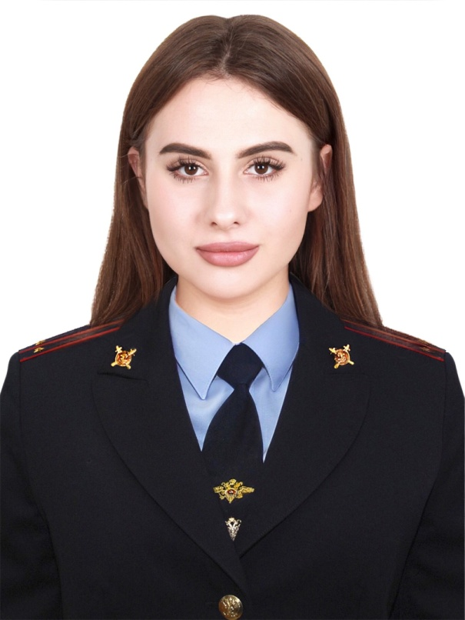 | Административный участок №19  Участковый уполномоченный лейтенант полиции  Смарыгина Полина Алексеевна Телефон: 89993681892  Участковый пункт полиции №3  Улица Советская, 21 (57.005734$°$, 61.462202$°$)  Стационарный телефон отсутствует  Улицы: Советская, 13,15,17,19,19/1,19/2,19/3,21, Калинина, 36, 38, 38/1, 41, 41/1, Махнева, 3,5,7  Все предприятия, учреждения и организации расположенные на данном административном участке.
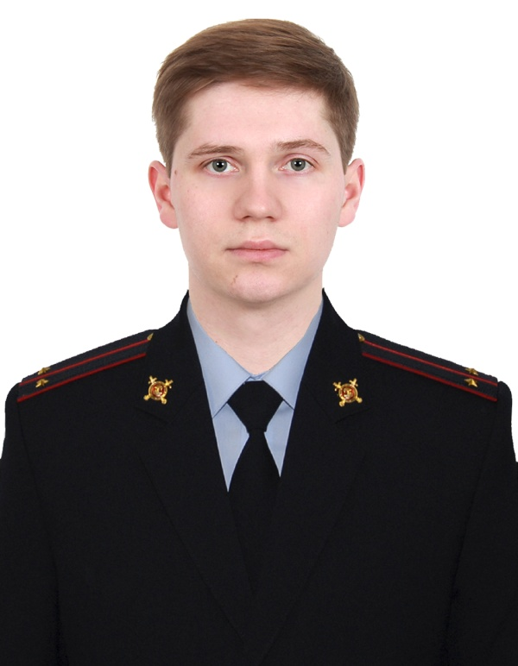 | Административный участок №20  Участковый уполномоченный лейтенант полиции  Лебедев Артем Алексеевич Телефон: 89993681906 (Дополнительный участок приказ №58 от 03.03.2023 г.)  Участковый пункт полиции №3  Улица Челюскинцев, 15 (57.003089$°$, 61.458908$°$)  Телефон 8(34365) 6-13-17  Улицы: Советская 23,23-а, ул. Калинина40, 42, 43, 43/1, ул. Челюскинцев 30, 30/1, 30/2, 32, 32/1, 34) ОУ N 8, д/к N 31, ОПС-2, магазин «Рефтяночка».  Все предприятия, учреждения и организации расположенные на данном административном участке.

Административный участок №21
Участковый уполномоченный лейтенант полиции
Смарыгина Полина Алексеевна Телефон 89993681892
(Дополнительный участок приказ №58 от 03.03.2023 г.)
Участковый пункт полиции №3
Улица Советская, 21 (57.005734$°$, 61.462202$°$)
Телефон отсутствует

Улицы: Пархоменко 13, 15, 15/1, 17, с 10 по 32, ул. Лесная с 4 по 46, ул. Литейщиков 2-22, 1-21, ул. Заводская 1а по 37, 39, 39/1, ул. Строителей с 48 по 62., ул. Советская 65-79, пер. Заводской 1-27, 2а-12, ул. Металлистов 10-24, 13-17. ОУ N 22, ДОУ № 60, ОПС - 10, баня N 1, универсам "Бест-Маркет", Аварийная газовая служба, клуб "Металлист", станция подъема воды, автостоянки, и другие учреждения, организации и предприятия расположенные на участке, до границ с административными участками №№: 18, 22, 25, 27.
Все предприятия, учреждения и организации расположенные на данном административном участке.
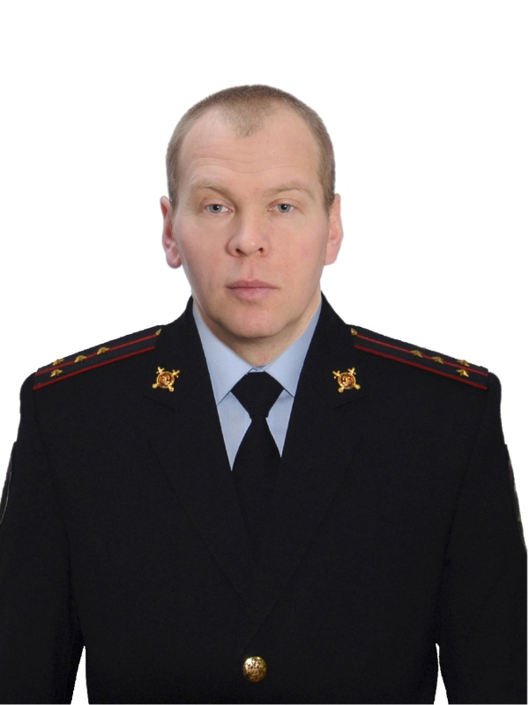 | Административный участок №22  Старший участковый уполномоченный капитан полиции  Прибытков Андрей Викторович Телефон: 89993681891  Участковый пункт полиции №3  Улица Челюскинцев, 15 (57.003089$°$, 61.458908$°$)  Телефон 8(34365) 6-13-17  Улицы: Ладыженского 1, 3, 5, 7, 9, 17, 19 ул. Челюскинцев 19, 17, 17/1, 15/1, 15, 13, 13а, ул. Чапаева 26, 28), Асбестовский политехникум. Все предприятия, учреждения и организации, в том числе частные, расположенные на данном участке, в границе улиц Ладыженского – Мира – Советская – Чапаева - Челюскинцев, в том числе частные, СКБ-банк, аптека N 183, магазин "Наш маркет", м-н «Красное-белое», спортзал № 2, автостоянки, коллективный сад, ДОУ № 53, «РОСТО», АДВ, СЭС, КЭЧ, и другие учреждения, организации и предприятия расположенные на участке, до границ с административными участками №№: 9, 10, 11, 18, 20, 21, 24, 27.  Все предприятия, учреждения и организации расположенные на данном административном участке.

Административный участок №24
Участковый уполномоченный лейтенант полиции
Лебедев Артем Алексеевич Телефон: 89993681906
Участковый пункт полиции №3
Улица Челюскинцев, 15 (57.003089$°$, 61.458908$°$)
Телефон 8(34365) 6-13-17

Улицы: Челюскинцев 9, 11, 11а, 9, 28, ул. Пархоменко 1, 1-а, 2, 2а, ул.Чапаева 18, 20, 22, 24, 23, 25, 27, 27/1, 29, 29/1, 31, ул.Физкультурников 28, 38, 40, ул. Строителей 20, 22, Все предприятия, учреждения и организации, в том числе частные, кафе Огонек", ОУ № 12, ДОУ № 61, «Родник», «Радуга», м-н «Магнит», «Алко – плюс», и другие учреждения, организации и предприятия расположенные на участке, до границ с административными участками № №: 20, 22, 25, 27.

Административный участок №25
Участковый уполномоченный лейтенант полиции
Пергушева Дарья Ивановна Телефон: 89826425549
(Дополнительный участок приказ №60 от 07.03.2023 г.)
Участковый пункт полиции №3
Улица Челюскинцев, 15 (57.003089$°$, 61.458908$°$)
Телефон: 8(34365) 6-13-17

Улицы: Строителей с 21 по 69, 24, 26, ул. Чапаева 1а по 21, 2- 16, ул. Кооперативная 28-50, 27-41, ул. Коминтерна 32-64, 23-83, ул. Труда нечетная, ул. Промышленная с 1 а по 21, со 2 по 22, ул. Новая, ул. Челюскинцев 1-7, ул. Спорта, ул. Щорса, ул. Котовского 1-11, 2-22, ул. Лесная 9, 31-41, 48-68
ул. Заводская 53-73. Все предприятия, учреждения и организации, в том числе частные, Ремстройучасток, ГСК, АЗС, Производственная база, а/к N 2, ПАТП, Автомобилист, СМУ-40, База ОРСа, Тракторная база, ЖБИ, НИИ Проект асбест, ОАО «Ураласбест» - ЮРУ, ВЖДТ, «ФОРЭС», коллективные сады, ГСК, Автосервисы, мебельные цеха, складские помещения, автомойки, до границ административных участков № 18, 21, 24, 27, 29.
Все предприятия, учреждения и организации расположенные на данном административном участке.

Административный участок №26
Участковый уполномоченный лейтенант полиции
Лебедев Артем Алексеевич Телефон: 89993681906 (Дополнительный участок приказ №58 от 03.03.2023 г.)
Участковый пункт полиции №3
Улица Челюскинцев, 15 (57.003089$°$, 61.458908$°$)
Телефон 8(34365) 6-13-17

Улицы: Калинина, 1-29, 2-36, Махнева, 9, Советская, 1-11, Ильина, 2-10, 1-13, Пионерская, 2-14, 1-19, Дзержинского, 2-38, 3-39, Физкультурников, 2-26, 1-37, пер. Физкультурников, Уральская, 2-12, 1-41, Первомайская, Промышленная, 23-47, 24-32, Войкова, 2-36, пер. Войкова, Челюскинцев, 2-24а, Рефтинская, 1-21, 2а-6, пер. Кооперативный, ул. Кооперативная, 2-26, 1-25, Красноармейская, пер. Красноармейский, Коминтерна, 2-30, 1-21,пер. Коминтерна, Клары Цеткин, Строителей, 1-19, 2-18, Труда, четная сторона
Все предприятия, учреждения и организации расположенные на данном административном участке.

Административный участок №27
Старший участковый уполномоченный капитан полиции
Прибытков Андрей Викторович Телефон: 89993681891
(Дополнительный участок приказ №92 от 05.04.2023 г.)
Участковый пункт полиции №3
Улица Челюскинцев, 15 (57.003089$°$, 61.458908$°$)
Телефон: 8(34365) 6-13-17

Улицы: Лесная 1,1/2, 3, 3/1, 5, 7, 7/1, ул. Пархоменко 4, 4/1,6,8,9,11 ул. Чапаева 41, 33, 35, 37, 39. Все предприятия, учреждения и организации, в том числе частные, находящиеся на участке. ЦЗН, Казначейство, ТСЖ, прокуратура, дом быта, автостоянка, магазин "Урал", магазин "Солнечный", и другие учреждения, организации и предприятия расположенные на участке, до границ с административными участками №№: 21, 22, 24, 25.
Все предприятия, учреждения и организации расположенные на данном административном участке.

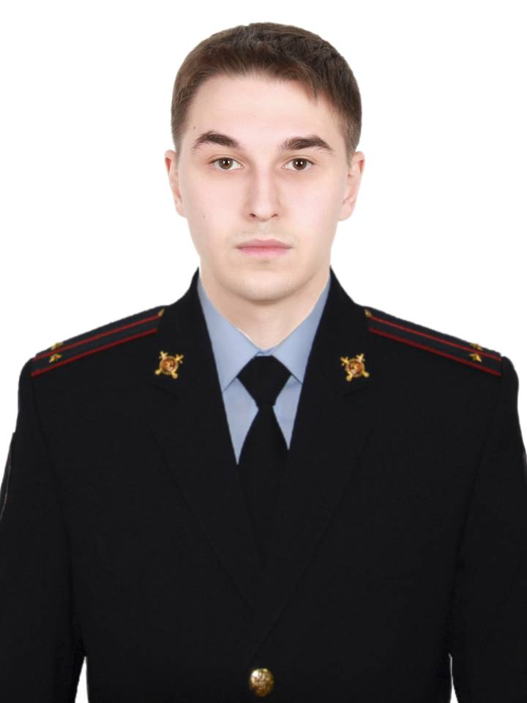 | Административный участок №28  Участковый уполномоченный лейтенант полиции  Ящук Илья Дмитриевич Телефон: 89530440024  Участковый пункт полиции №1  Улица Садовая, 24 (57.018768$°$, 61.463979$°$)  Телефон 8(34365) 7-82-43  (101 квартал, 49 квартал). Территория комбината ОАО «Ураласбест», ОУ№ 13, ст. «Асбест». Все предприятия и организации, в том числе частные, К/С, находящиеся на участке, территория ОАО «Ураласбест», включая цех горных отвалов, горный цех, АЗМЗ, асбофабрика, асфальтовый завод, АКУ, АТП-3, северный горный цех, МП "Комплекс", цех восточных электросетей, взрывной цех, ж/д ст. «Асбест», Котельная ОАО «Ураласбест», до границ с территориями пос. Рефтинского, г. С. Лог, до границ с административными участками № №: 1, 3, 7, 25, 26, 29.
Административный участок №29
Старший участковый уполномоченный майор полиции
Буньков Семен Михайлович Телефон: 89993681911 (дополнительный участок приказ №89 от 03.04.2023 г.)
Участковый пункт полиции №1
Улица Уральская, 80 (57.014859$°$, 61.470372$°$)
Телефон 8(34365) 7-61-43

(пос. Белокаменный, пансионат "Белый камень", поселок Папанинцев, станция Изумруд, ул. Перевалочная база). Все предприятия и организации, в том числе частные, ДЗОЛ «Заря», базы отдыха, СПФ, Дворец культуры «Вороний брод», ОУ № 18, ОПС, ДОУ, Реабилитационный центр «Спасение», Администрация пос. Белокаменный, участковый пункт полиции № 5, Гидротехническое сооружение, коллективные сады, ГСК, до границ административных участков № №: 19, 25, 28, границ с территориями пос. Белоярский, г. С.Лог.

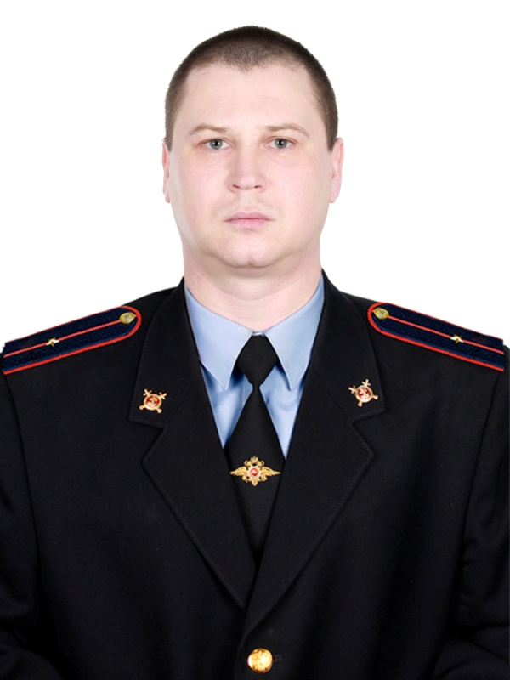 | Административный участок № 30  Участковый уполномоченный младший лейтенант полиции  Ногин Дмитрий Сергеевич Телефон: 89920287184  Отделение полиции №5 (57.094588$°$, 61.676324$°$)  (с дислокацией п.г.т. Рефтинский)  г. Асбест поселок Рефтинский ОеП-5  ул. Гагарина д. № 33 телефон 8(34365) 3-42-02  ул. Гагарина 1,2,3,4,5,6,7,8,9,11,12,13,13-а,14,15,16. ул. Кольцевая, УПК, столовая №1, Дворец Культуры, МСЧ-5, ВПЧ-50, ГЗБИ, гараж дирекции, ОУ№15, УЭМ, лесничество, хлебозавод, база отдыха «Нептун», база отдыха «Рябинушка».
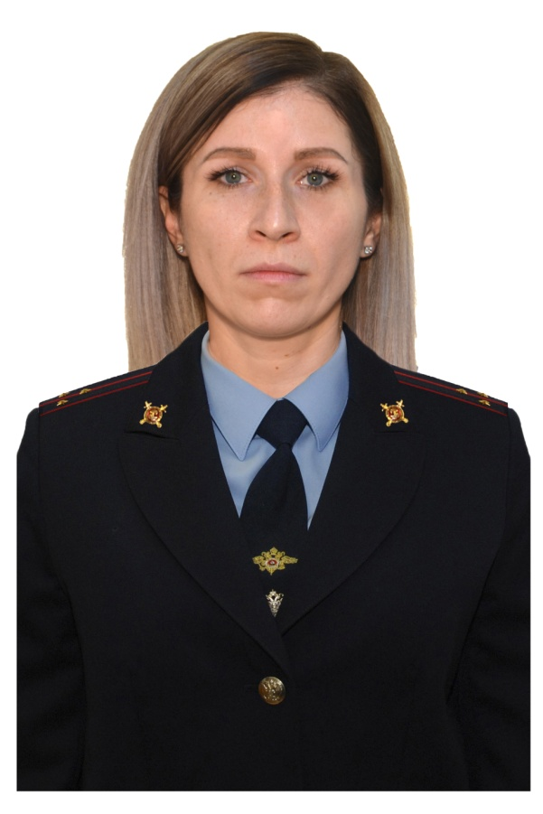 | Административный участок № 31  Участковый уполномоченный старший лейтенант полиции  Лебедева Елена Михайловна Телефон: 89993681902  Отделение полиции №5 (57.094588$°$, 61.676324$°$)  (с дислокацией п.г.т. Рефтинский)  г. Асбест поселок Рефтинский ОеП-5  ул. Гагарина д. № 33 телефон 8(34365) 3-42-02  ул.Гагарина 17, 17-а, 18, 18-а, 19, 20, 21, 22;33, ул. Молодежная 3,11,12,13,15, 6-А; ул.Юбилейная 4,6,8,18,18/1,21,22 СУ, ЖЭУ, ТПК, д/у №20, ДШИ, СПТУ, А-клуб, дом быта, почта, дом торговли, с/к «Старт», с/к «Урожай», профилакторий «Уральские зори».

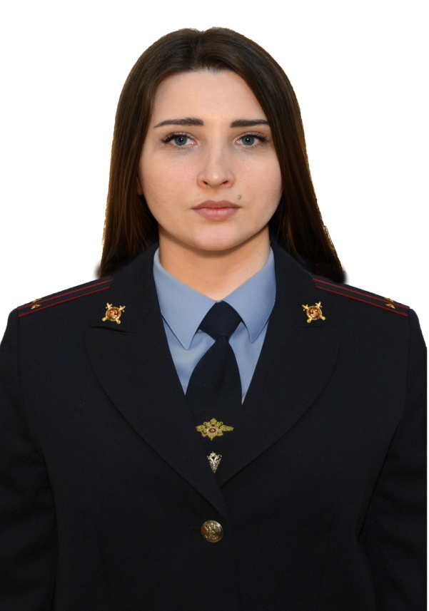 | Административный участок № 32 (Дополнительный)  Участковый уполномоченный младший лейтенант  Петухова Кристина Дмитриевна  Отделение полиции №5 (57.094588$°$, 61.676324$°$)  (с дислокацией п.г.т. Рефтинский)  г. Асбест поселок Рефтинский ОеП-5  ул. Гагарина д. № 33 телефон 8(34365) 3-42-02  ул. Молодежная 15,17,19,23,25,26,27,28,29,30,31,32,33,35,37, ул. Солнечная 1,2,3,4,5,6, ул. Энергостроителей, Турбинная, Ясная, Сосновый бор, Электриков (частный сектор). Рефт ГРЭС, ОУ№17, д/у №28, д/у №15.  Декрет. Выход на службу сентябрь 2023 г.
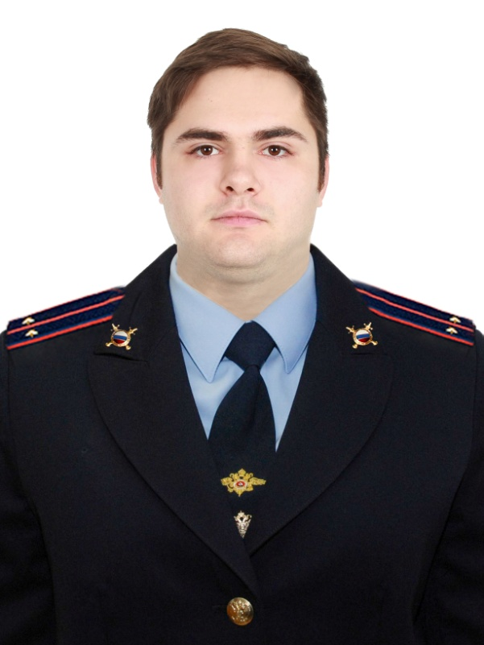 | Административный участок № 33  Участковый уполномоченный младший лейтенант  Хизов Филипп Алексеевич  Телефон 89993681896  Отделение полиции №5 (57.094588$°$, 61.676324$°$)  (с дислокацией п.г.т. Рефтинский)  г. Асбест поселок Рефтинский ОеП-5  ул. Гагарина д. № 33 телефон 8(34365) 3-42-02  ул. Юбилейная 2,3,5,7,9,10,11,12,13,14,15,17,18,18/1, ул. Лесная 1,6,7,8,9,10,11,12, частный сектор за второй речкой, Родниковая, Дружбы, Энтузиастов). РБФ, д/у№24, д/у№57, д/у№50, б/о «Волна», ОУ№6, ОУ№1, б/о «Маяк», л/о «Искорка», б/о «Журавушка».

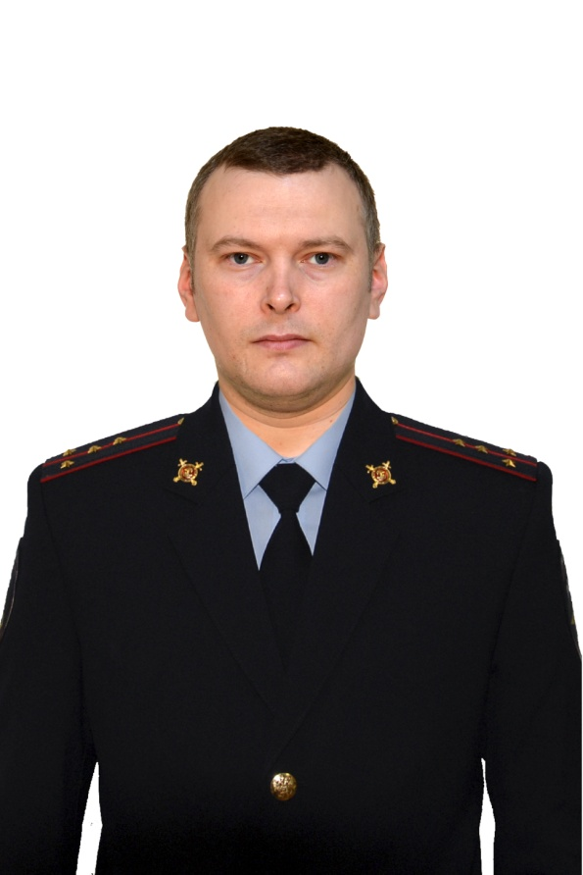 | Административный участок №34  Участковый уполномоченный капитан полиции  Толмачев Виктор Валерьевич Телефон: 89920094599  Участковый пункт полиции (57.115867$°$, 61.395367$°$)  ПГТ Малышева, улица Ленина 17  Телефон 8(34365) 5-18-88  ПГТ. Малышева: Поселок Свердлова, поселок Изумруд, поселок Шамейский, поселок Чапаевский), к/с №№1,3,5 «Уют», «Березка», «Научный сотрудник». Автостоянка ГСК№14, ОПС пос. Изумруд. Промышленная площадка, цех№9, МРУ, цех № 2, «Булат, КЯК  Все предприятия, учреждения и организации расположенные на данном административном участке.
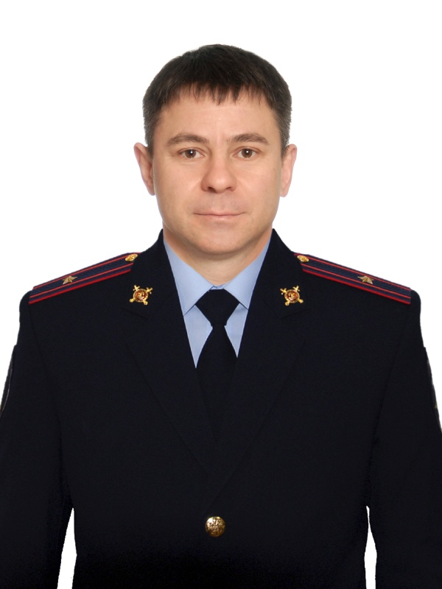 | Административный участок №35  Старший участковый уполномоченный майор полиции  Гусев Вячеслав Евгеньевич Телефон: 89993681879  Участковый пункт полиции (57.115867$°$, 61.395367$°$)  ПГТ Малышева, улица Ленина 17  Телефон 8(34365) 5-18-88  ПГТ. Малышева: ул. Автомобилистов 1,3,5,7,9,11,13,15,17,19, 15,17,19, частный сектор, ул. Геологов, ул. Звездная, ул. Маяковского, ул. Горького, ул. Приозерная, ул. Солнечная, ул. Тимирязева 1,3,3-а, ул. Восточная 1,3,5,7,9, ОУ№3, профилакторий, к/с№2, ГСК№1,2,3, №4, ООО «Теплоэнерго», центральный склад, склад №20. ДОУ№51.  Все предприятия, учреждения и организации расположенные на данном административном участке.

Административный участок №36
Участковый уполномоченный лейтенант полиции
Измоденов Евгений Владимирович Телефон: 8932607351
Участковый пункт полиции (57.115867$°$, 61.395367$°$)
ПГТ Малышева, улица Ленина 17
Телефон 8(34365) 5-18-88

ул. Февральская 4,6,8,10,10-а,1-а,3-а, ул. Пионерская 15,17,19,21,23,25,27, ул. Советская 1,3,5,2, 2-а, 4,6 , ул. Свободы 35,54,52,50,12,14,16,18,15,17,19 частный сектор, ул. Свободы, ул. Ленина 1,3,5,7,9,11,2,4,6,8, ул. 8-е Марта 2,2-а, ул. Лермонтова 1-15, ул. Малышева 1,3,5,2,4, ул. Микрорайон Западный, ул. Тимирязева 2,4.6,8,5,7,7-а,9,11,13,13-а,15,17,19, ул. Осипенко 9,10,11,12, к/с №6, гск-4,7,8,11,11-а,16, цех №5» ДОУ№42. База «Малт».
Все предприятия, учреждения и организации расположенные на данном административном участке.

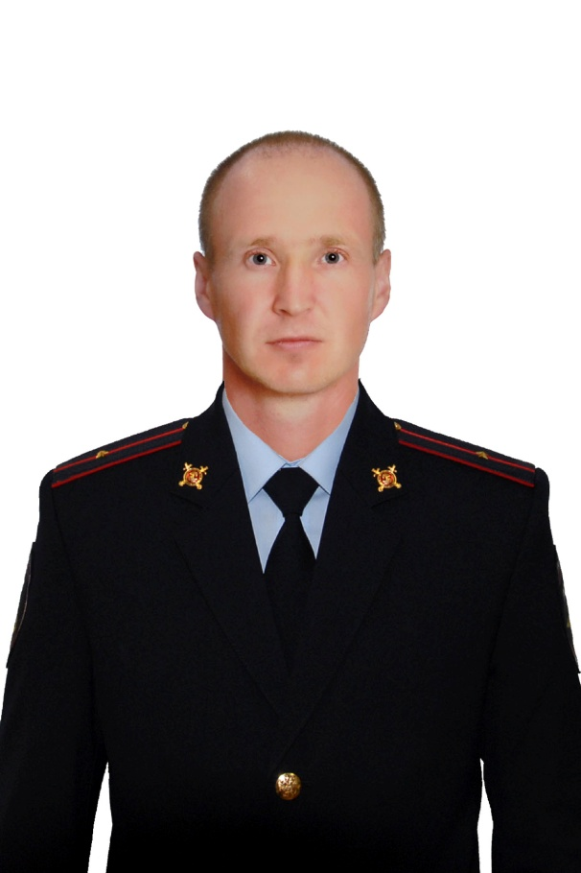 | Административный участок №37  Участковый уполномоченный младший лейтенант полиции  Трифонов Виктор Владимирович Телефон: 89920097792  Участковый пункт полиции (57.115867$°$, 61.395367$°$)  ПГТ Малышева, улица Ленина 17  Телефон 8 (34365) 5-18-88  ул. Февральская 1,3,5,7,12,14,16,18,20,22,24, ул.Ленина 10,12,12-б,14,13,15,15-а.17, ул. Пионерская 10,12,14,16,18,20 ул. Советская 7,9,11,13,15,10,14,16,18,20, ул. Мопра, ул. Свободы 20,22-42, 17-а,19-а,21-а,23-а,25,27,29, ул. Азина, ул. Строителей, ул. Ветеранов, ул. Лесная, ул. Уральская, ул. Мира, переулок Мира, ул. Культуры, Рыночный проезд 1,2,3, переулок Большакова, ул. 1-я,2-я Зеленая, микрорайон Зеленый, Декабристов, Щорса, Гоголя, Победы, Пушкина). к/с №4, ДОЦ, УПЦ, ГСК 5,6,9,10,11,12,15,17, ОУ№19, ДОУ № 44 «Чебурашка», Автостоянка, АЗС.  Все предприятия, учреждения и организации расположенные на данном административном участке.  Командировка, выход на службу июль 2023 г.

Административный участок №38
Участковый уполномоченный лейтенант полиции
Ящук Илья Дмитриевич Телефон: 89530440024 (дополнительный участок приказ №81 от 27.03.2023 г.)
Участковый пункт полиции №1 (57.018768$°$, 61.463979$°$)
Улица Садовая,24
Телефон 8(34365) 7-82-43

Улицы: Садовая, 46,48,43,45,47, ул. Королева /четная со 2 по 28/, до ул. Павлова, ул. Лермонтова четная вся, нечетная 21,23,25, ул. Некрасова 29,31,66-68/, ул. Речная, ул. Горняков 29, 31, ул. Папанина 52, ул. Лесхозная, ММО МВД России «Асбестовский», Городской суд, МОРГ, санаторий ОАО «Ураласбест», гостиница «Куделька», Мед. училище, территория ГБ№1, Мехлесхоз, пос. Старокирпичный, Левый берег реки Рефт, до базы Бодрость, территория, граничащая с территорией Малышевского ОП №4, Бетонка, Некрасовский мост, Изумрудский мост, отвалы, карьеры 2К, 4-к. микрорайон «Заречный». Все предприятия и организации, в том числе частные, К/С, ГСК находящиеся на участке, до границ административных участков № №: 1, 4, 5, 6, 7, 14.

